09.04.2020. Здравствуйте, уважаемые участники кружка ЮИД! Сегодня мы с вами будем заниматься по теме «Поведение при аварийной ситуации».
Знание дорожных правил, безопасная скорость и расстояние — далеко не все, что поможет вам избежать аварии на дороге. Даже если вы постоянно начеку и смотрите в оба, порой не всегда спасает от чрезвычайных ситуаций. Так что же делать? Как поступить? Чтобы найти ответы на эти вопросы, вам всего лишь нужно познакомиться с содержанием прикрепленной презентации. Поехали!
Содержание презентации:
Движение по дорогам представляет большую опасность для всех участников дорожного движения.
Основными причинами дорожно-транспортных происшествий являются:
- невнимательность участников дорожного движения;
- невыполнение правил безопасности пешеходами, водителями транспортных средств и пассажирами;
- поломка транспорта;
- плохие погодные условия (туман, ветер, гололед, ливень, метель);
- неправильное поведение пассажиров.
Иногда во время поездки пассажир пассивен, не следит за дорогой, и опасность столкновения для него – полная неожиданность. Поэтому следует развивать у себя очень полезную привычку: сидя в машине, воспринимать каждый необычный сигнал (звук гудка, визг тормозов) как предупреждение опасности.
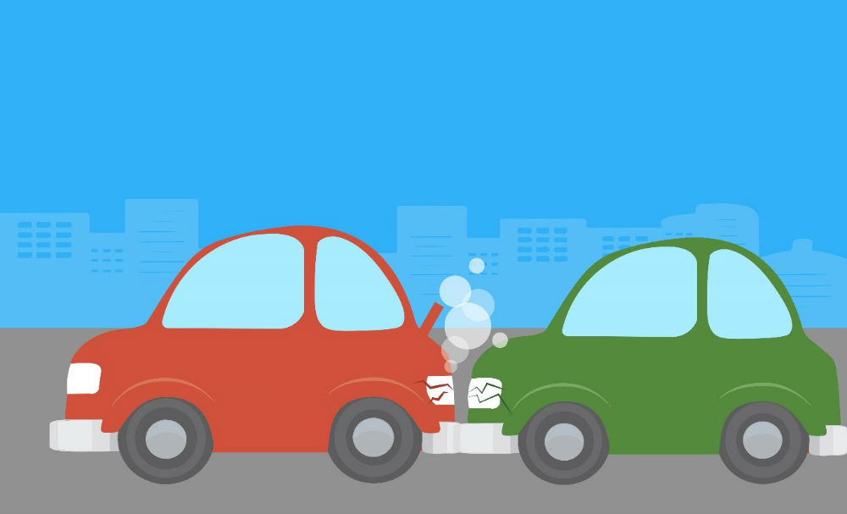
Увидев, что столкновение неизбежно:
1. Если вы едете на переднем месте пассажира, закройте голову руками и завалитесь на бок, прижавшись к сидению.
2.Сидя на заднем сидении, постарайтесь упасть на пол
3. После столкновения надо постараться быстро покинуть машину.
4. Если выбраться через двери невозможно, выбирайтесь через окно, выбив окно ногами или тяжелым предметом.
5. Выбравшись из машины, отойдите от нее как можно дальше – возможен взрыв.
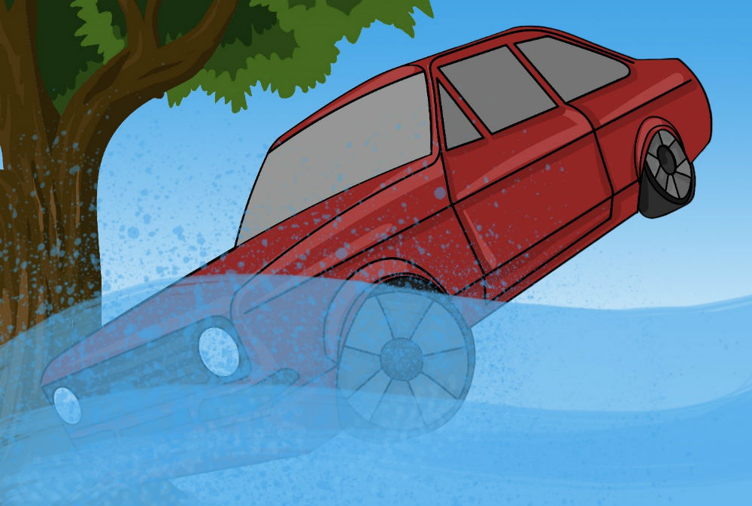
Действия при падении автомобиля в воду
- При падении в воду машина может держаться на плаву некоторое время, достаточное для того, чтобы выбраться из нее.
- Выбирайтесь через открытое окно, так как при открывании двери машина резко начнет тонуть.
- При погружении на дно с закрытыми окнами и дверьми воздух в салоне автомобиля держится несколько минут.
- Активно подышите - глубокие вдохи и выдохи позволяют наполнить кровь кислородом «впрок».
- Избавьтесь от лишней одежды.
- Выбирайтесь из машины через дверь или окно при заполнении машины водой наполовину, иначе вам помешает поток воды, идущей в салон.
Опасности могут ожидать и при поездке в маршрутных транспортных средствах. Каким образом предостерегаться от них, вы узнаете, перейдя по ссылке на видео в портале безопасности дорожного движения:
http://sakla.ru/video/view/marshrutnye-transportnye-sredstva
Чтобы обезопасить себя от чрезвычайных ситуаций и избежать травм, прежде всего, нужно соблюдать все требования безопасности и ответственно относиться к своим действиям на дороге и в транспорте.
Задание: вспомните и напишите 5 главных правил поведения в общественном транспорте. Фото выполненного задания отправляйте в WhatsApp или на почту sibatova@mail.ru .

